**测试流程**

单元测试

集成测试

服务测试

契约测试

端到端测试

**单元测试**

单元测试对组件内类的方法进行测试，根据方法的返回结果与预期的结果进行比较判断

单元测试由开发人员进行编写

**集成测试**

继承测试是将各个组件组合起来，进行测试

继承测试主要测试组件之间的接口

继承测试由开发人员组成起来的测试小组进行测试

如：

系统由ABCDEFG模块组成

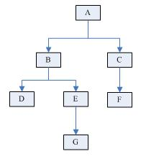

测试如下

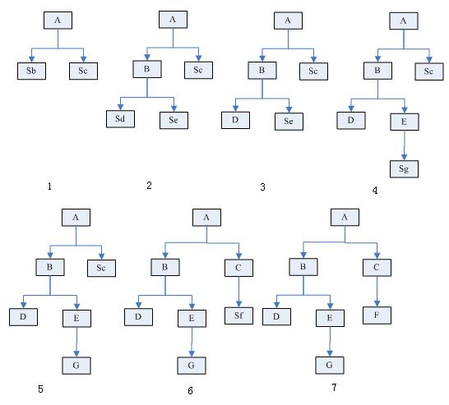

1. 为A编写测试模块Sb，Sc，测试A调用BC模块的接口
2. 加入B，为B编写测试模块Sd，Se，测试B调用DE模块的接口
3. 后面同理...

**组件（服务）测试**

组件测试将服务部署到网络中，服务需要用到的数据库和需要调用的其他服务均由模拟服务器进行模拟（如：需要测试的服务A调用服务B期望返回数据“ABC”，那么我们直接返回“ABC”即可）

**契约测试**

什么鬼测试

**端到端测试**

测试整个应用，不使用任何模拟，站在用户的角度进行测试